FICHA DE TRABALHO

MATEMÁTICA
Nome __________________________________________________________

Data ______/_______/_______

1. Aprende a desenhar o 1.

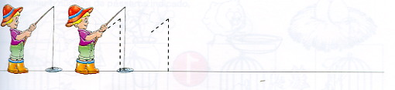

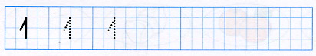

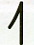
_________________________________________________

_________________________________________________

2. Em cada conjunto, pinta apenas um objecto.


3. Desenha e pinta.

Uma casa Uma flor

4. Completa a linha, escrevendo o nome do número de elementos dos conjuntos anteriores.

___________________________________________________

___________________________________________________

5. Completa as etiquetas.

